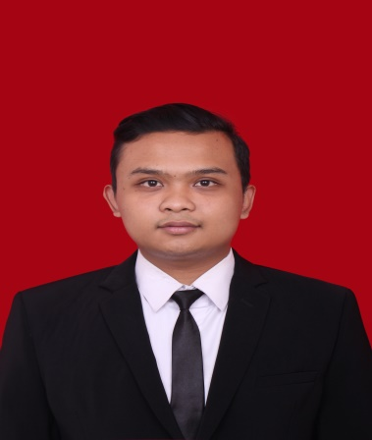

PROFIL
HI, nama saya Aditya fresh graduete profesi keperawatan.

PERSONAL DATA
Tempat/tanggal lahir : Malang, 09 Desember 1998
Alamat : JL. Panglima Sudirman RT21/RW07 Kendayaan, Gondanglegi Wetan, Kec. Gondanglegi, Kab. Malang.
Agama : Islam
Kewarganegaraan : Indonesia (WNI)

PHONE NUMBER
088989752161 (Telp)
08970898025 (WA)

EMAIL
AW777372@gmail.com

ADITYA WAHYU PERDANA
S1 dan Profesi Keperawatan

EDUCATION
2005-2011 SD Islam Gondanglegi
2011-2014 SMPN 02 Gondanglegi
2014-2017 SMAN 01 Gondanglegi
2017-2021 S1 Keperawatan ITKM Widya Cipta Husada
2021-2022 Profesi Ners ITKM Widya Cipta Husada

STUDY EXPERIENCE
- Telah mengikuti praktik kerja lapangan di RSUD Kanjuruhan Kab. Malang
- Telah mengikuti praktik kerja lapangan di RSUD Bangil Kab. Pasuruan
- Telah mengikuti praktik kerja lapangan di Puskesmas Bantur Kab. Malang
- Telah mengikuti praktik kerja lapangan di RSUD Dr.r Soedarsono Kota Pasuruan
- Telah mengikuti praktik kerja lapangan di Klinik Jaya Kusuma Kepanjen Kab. Malang
- Telah mengikuti praktik kerja Lapangan di RS Islam Unisma Kota Malang

SOFTWARE
Microsoft Word dan Microsoft Excel

